Glasbena umetnost
Četrtek, 16.4.2020
Pozdravljen/a, kaj pomlad pomeni za živali v gozdu?
Morda veš, kaj spomladi počnejo ptice?
Poznaš kakšen pregovor o pomladi in kukavici?

Danes boš spoznal/a pesem Kukavica.
Znaš ptico kukavico oponašati?
Ob poslušanju pesmi lahko z dlanmi oblikuješ kljunček in ga odpiraš in zapiraš ob izgovarjavi Ku-Ku.
Poslušaj pesem:

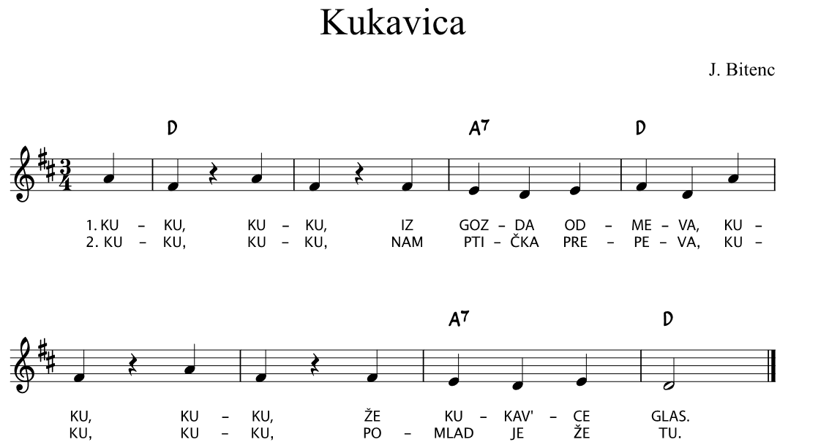

Besedilo pesmi v obliki slikopisa, te čaka na naslednji strani, da ti bo v pomoč ob pripevanju.

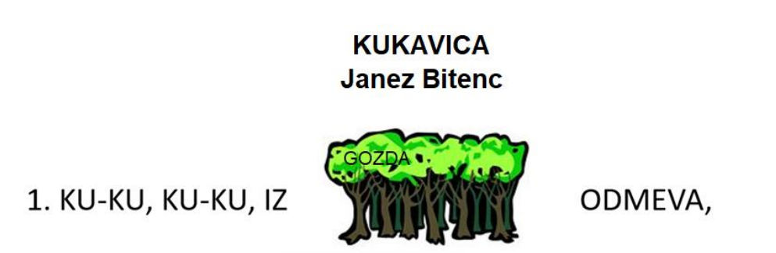
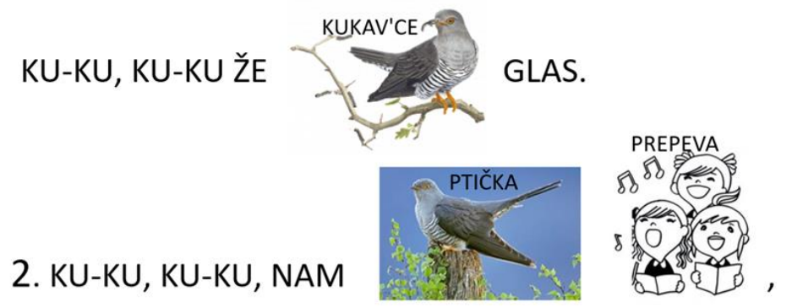

Lep pozdrav!

